Brīvs neapbūvēts zemesgabals | Atrašanās vieta | Tabores pagasts, Augšdaugavas novads
Brīvs neapbūvēts zemesgabals | Kadastra apzīmējums | 4492 003 0367
Brīvs neapbūvēts zemesgabals | Platība, ha | 0.08
Brīvs neapbūvēts zemesgabals | Lietošanas mērķis | Zeme, kuras galvenā saimnieciskā darbība ir lauksaimniecība (NĪLM kods 0101)
Brīvs neapbūvēts zemesgabals | Apgrūtinājumi | Aizsargājamo ainavu apvidus ''Augšdaugava'' ; Aizsargjoslas gar līdz 20kV elektriskajiem tīkliem
Brīvs neapbūvēts zemesgabals | Noteiktā nomas maksa, EUR/gadā, bez PVN | 28,00
Brīvs neapbūvēts zemesgabals | Iznomāšanas mērķis | lauksaimniecība
Brīvs neapbūvēts zemesgabals | Nomas līguma termiņš | 6 gadi
Brīvs neapbūvēts zemesgabals | Piezīmes | Nav piekļuves, var iznomāt tikai  pierobežniekiem

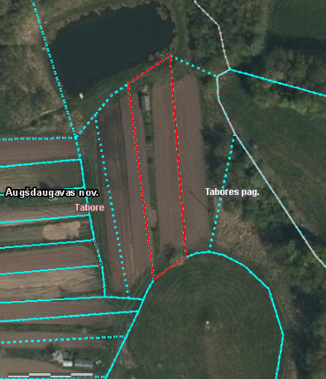
4492 003 0367

